山东电子职业技术学院
财务内控管理系统

使
用
手
册

潍坊云想软件科技有限公司
目录
第一章 经费申请模块与其他系统的关系 4
第二章 填写单据 5
2.1菜单栏 5
2.2单据填报规则 6
2.3单据填报助手 7
2.4单据填报 8
2.4.1附件上传 8
2.4.2 一般经费支出申请单 9
2.4.3差旅经费申请单 11
2.4.4会议经费申请单 12
2.4.5培训经费申请单 13
2.4.6公务接待经费申请单 14
2.4.7政府采购申请单 15
2.4.8公务用车经费申请单 17
2.4.9工资预算申请单 17
2.3.10一般经费支出申请单（基建） 18
2.4.11公务用车经费申请单 18
2.4单据审核信息 18
2.5查询申请单 19
2.4作废单据 20
2.5删除单据 20
2.6还原单据 21
第三章 单据审核操作 21
3.1审核单据 21
3.2销审单据 23
第四章 单据打印 23

第一章 经费申请模块与其他系统的关系
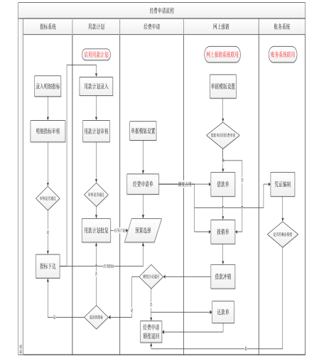
只有当实际支出业务发生时填报，有关预算额度的业务不能使用此模块。
经费申请系统，设置了一般经费申请单、差旅经费申请单、公务接待申请单、会议经费申请单、培训经费申请、政府采购申请单、因公出国申请单、公务用车申请单、一般经费申请单（基建）、工资预算申请单十种单据，通过支出事项和活动编制不同的经费申请单。

第二章 填写单据
注意：使用前必须将电脑日期格式修改为下图所示长格式所示。
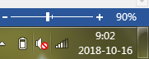
2.1菜单栏
【新单】开始填报一张单据，点击后系统可自动填充单据编号、单据日期。
【复制】打开一张填报完成的单据，点击此按钮可复制此单据的内容到新单中。
【送审】单据保存后，将此单据提交审核。
【收回】单据送审后，若上级未审核，可撤回单据进行修改，若单据已被审核，则无法撤回。
【作废】单据未送审状态，可将单据作废。
【还原】单据作废状态，可将单据还原。
【删除】单据作废状态，可将单据删除。
【销审】审核人使用。用于单据被本人审核后，取消审核。
【审核日志】所有人对本单据的操作记录。
【审核流程】展示单据的审核流程节点。单据提交后可查看。未送审的单据没有信息。
【业务指南】关于此单据业务的办理提示。

2.2单据填报规则
某些单据在填写时不能违背某些规则，下面是一些单据的规则，请于填报前了解。
【所有单据】
带*项为必填项，漏填不可保存
【差旅经费申请单】
1.出发日期不能大于到达日期
2.出差天数由开始日期、结束日期确定，不可修改，用于计算住宿费学校标准合计金额；
3.补助天数手工填写，用于计算伙食补助申请金额、交通补助申请金额；
4.若存在交通费，须填写交通工具、交通费计算过程。
5.学校标准合计、伙食补助标准合计、交通补助标准合计不可编辑，由系统自动计算，公式如下：
住宿费学校标准合计=人数*（出差天数-1）*住宿费学校标准；
伙食补助标准合计=伙食补助申请金额=人数*补助天数*伙食补助标准；
交通补助标准合计=交通补助申请金额=人数*补助天数*交通补助标准；
6.住宿费申请金额不可编辑，同样由系统自动计算，公式如下：
住宿费申请金额=住宿费房间数*单价
注：住宿费申请金额不可超过住宿费学校标准合计，超过则无法保存。
【会议经费申请单】
申请金额合计<=标准合计=标准*会议天数*（参会人数+工作人员人数）
【培训经费申请单】
申请金额合计<=标准合计=标准*培训天数*（参训人数+工作人员人数）
【公务接待经费申请单】
申请金额合计<=标准合计=（来宾人数+陪餐人数）*接待标准

2.3单据填报助手
【填报顺序】
推荐填报顺序为自上而下。
【新单】→【经费申请】→【报销内容】→【结算方式】→【保存】
【填报提示】
1.先填写申请部门信息，可在经办人选择时勾选部门过滤，限制到只显示该部门内的职员；
2.可以先选择经费申请单后可自动带填充相关信息，带出信息可根据需要调整或不调整，继续填写其他元素即可；
3.带*的要素为必填项；
4.如点击某项要素右侧出现按钮“”，表示此项需通过点击按钮选择填充项；
如点击某项要素不会出现光标，则说明此项要素被控制为“只读”，无法编辑；
5.【复制行】可直接复制上一行的数据，进行微调；
6.【追加行】可选择复制上行的部分要素；
7.若某业务需要提前预付部分款项，则在需在【是否提前汇款】框中选是，并在申请理由处补充填写汇款单位名称、开户银行名称、银行账号等信息。

2.4单据填报

2.4.1附件上传
点击单据上方【附件】上传附件。
上传文件附件文件。
点击附件列表处【新增】-【其他】，上传电脑存档的文件。
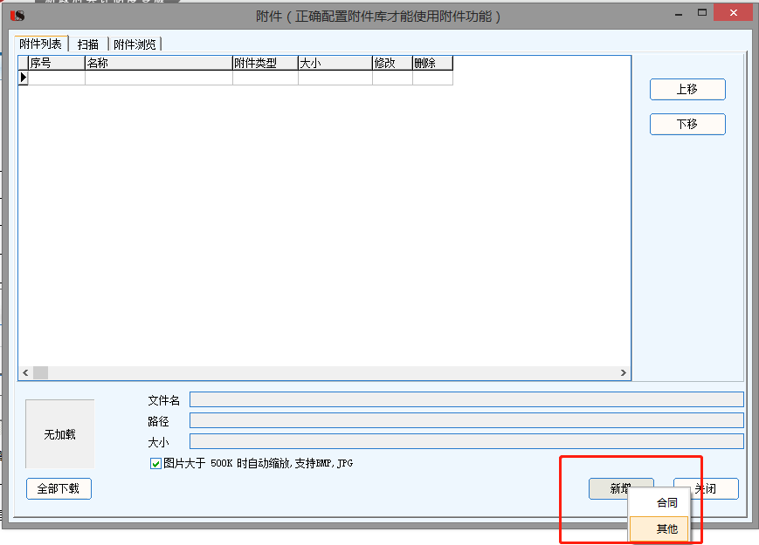
需注意文件大小不得超出5M，否则无法上传

2.4.2 一般经费支出申请单
（1）点击版块中的【一般经费支出申请单】，进入填报界面，系统默认新单状态，点击上方【附件】可上传附件。
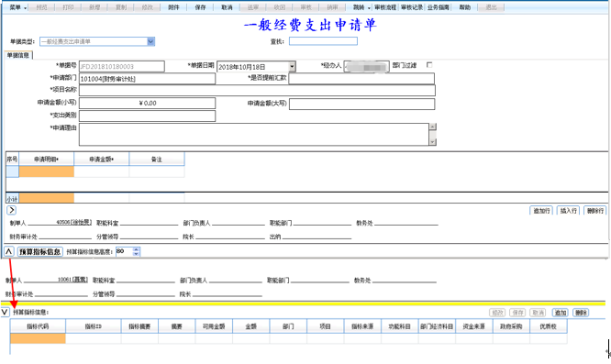
部门过滤是指，先选择部门之后，勾选部门过滤，在申请人处可以只保留该部门的职员。
选择【支出类别】，确定与本次经费申请吻合的业务类型。
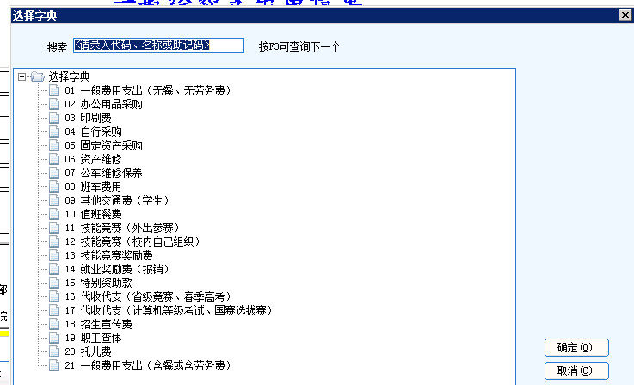
申请金额（小写）、申请金额（大写）无需填写，有系统自动计算申请明细处的申请金额 合计。
（2）填写经费构成页签
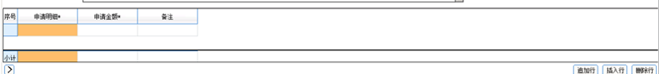
根据实际填写申请明细以及明细申请金额，若明细较多可点击右下部分追加行，继续填写。
（3）选择预算指标，只显示本人有权限使用的指标。若数量较多，可通过上方筛选条件进行过滤，点击查询。选中后双击，或点击右下方【确定】按钮确认选择。
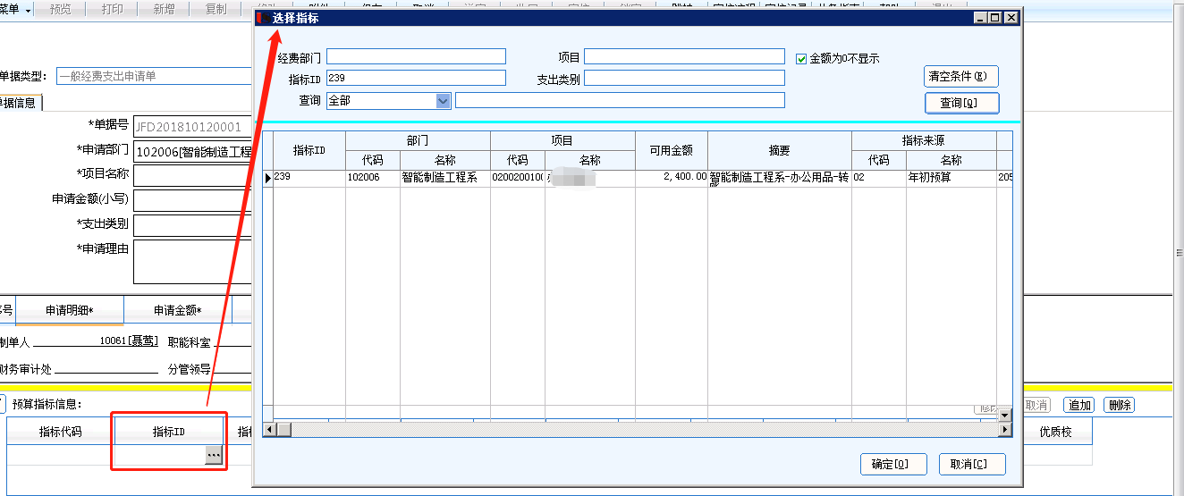
界面显示如下。若需要改动，请根据需求使用右上角功能按钮
（4）点击保存，检查确认无误后送审。

2.4.3差旅经费申请单
（1）差旅经费申请单用于填写外地出差、外出参加会议、外出参加培训等事项的申请单。
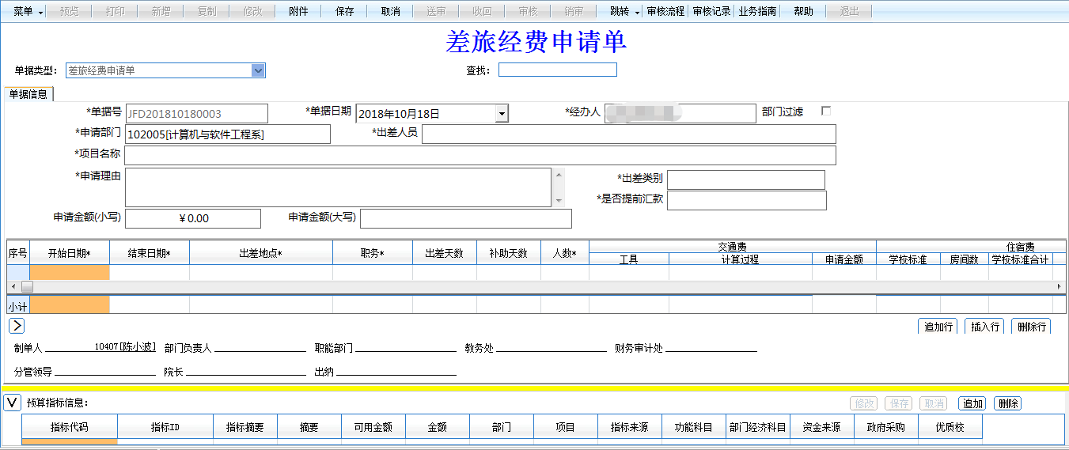
根据出差本身的实际情况填写出差审批单。
申请金额和申请金额大写是根据填写交通费、住宿费、伙食补助、交通补助以及其他费用的申请金额进行计算，无需填写。
（2）填写出差明细页签
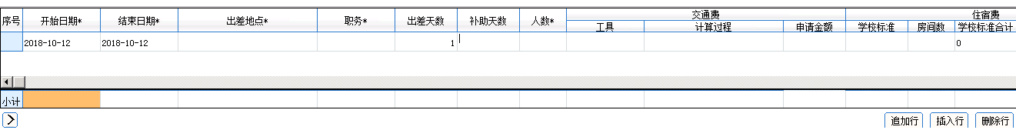
填写差旅费各项申请费用时可进行追加行、插入行、删除行。
（3）选择预算指标
详情见2.4.1.3。
（4）保存单据，送审
详情见2.4.1.4。

2.4.4会议经费申请单
会议经费申请单用于本单位组织举办的会议进行经费申请时填写的单据。
（1）点击版块中的【会议经费申请单】，进入填报界面，系统默认新单状态，点击上方【附件】可上传附件。
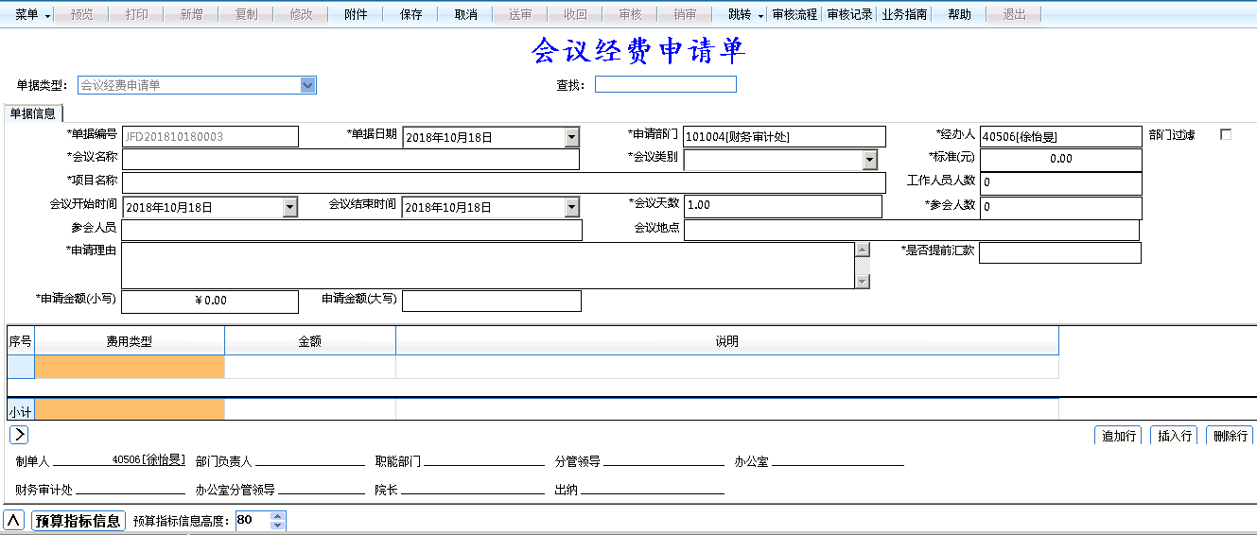
按实际情况填写会议类别、附件数、参会人数、工作人员人数、会议地点、开始结束日期、会议名称、项目名称、参会人数，会议标准、会议天数无需填写，系统自动计算。
（2）填写会议费各费用申请明细，费用类型如下图所示
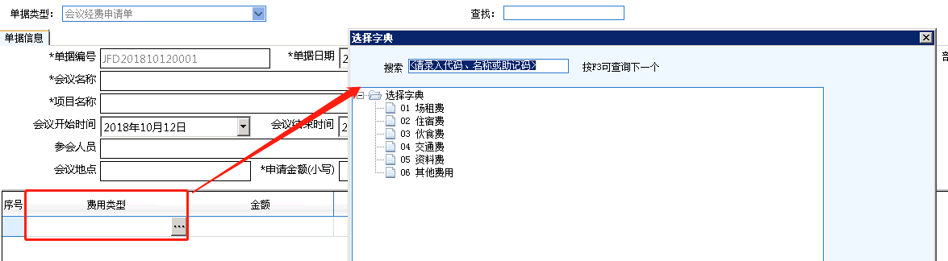
（3）选择预算指标
详情见2.4.1.3。
（4）保存单据，送审
详情见2.4.1.4。

2.4.5培训经费申请单
培训经费申请单用于本单位举办的培训进行经费申请时填写的单据。
（1）点击版块中的【会议经费申请单】，进入填报界面，系统默认新单状态，点击上方【附件】可上传附件。
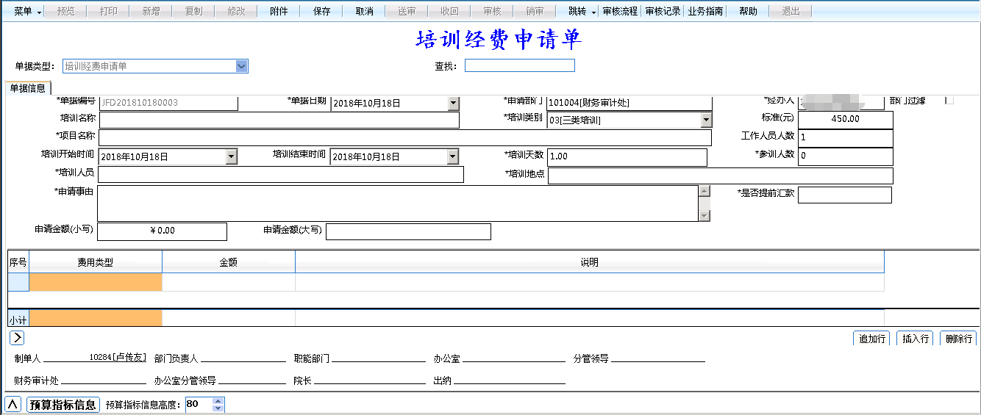
按实际情况填写培训类别、附件数、参训人数、工作人员人数、会议地点、开始结束日期、培训名称、项目名称、参训人数，培训标准、培训天数无需填写，系统自动计算。
（2）填写培训费各费用申请明细，费用类型如下图所示
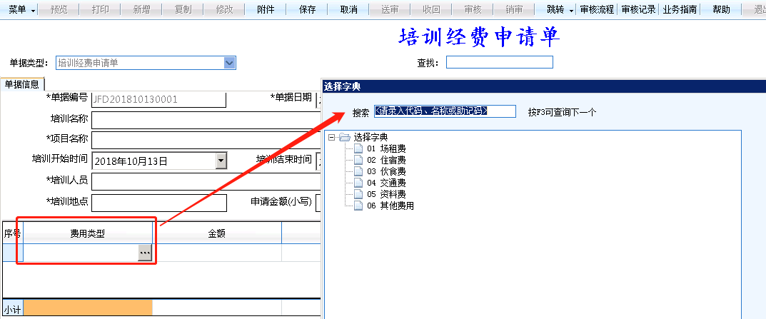
（3）选择预算指标
详情见2.4.1.3。
（4）保存单据，送审
详情见2.4.1.4。

2.4.6公务接待经费申请单
公务接待经费申请单用于接待来访宾客时填写的审批单。
（1）点击版块中的【公务接待经费申请单】，进入填报界面，系统默认新单状态，点击上方【附件】可上传附件。
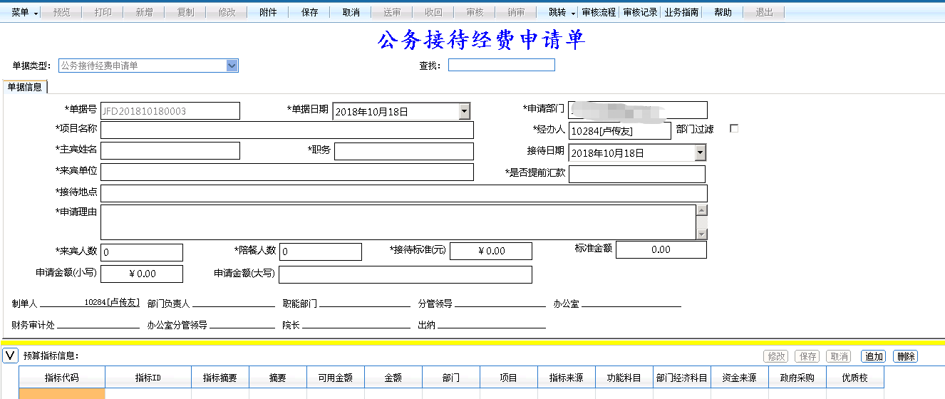
经办人可根据公务接待经费申请单的填写界面进行信息完善。
因不同的职务级别对应不同的接待标准，故申请人在填写申请单时，要注意选择正确的主宾职务。其他内容根据事项发生情况照实填写即可。
接待标准、标准金额、申请金额（小写）和申请金额（大写）为系统自动计算，无需填写。
（2）选择预算指标
详情见2.4.1.3。
（3）保存单据，送审
详情见2.4.1.4。

2.4.7政府采购申请单
政府采购申请单用于本单位进行的需要政府采购的业务进行填报的单据。
（1）点击版块中的【政府采购申请单】，进入填报界面，系统默认新单状态，点击上方【附件】可上传附件。
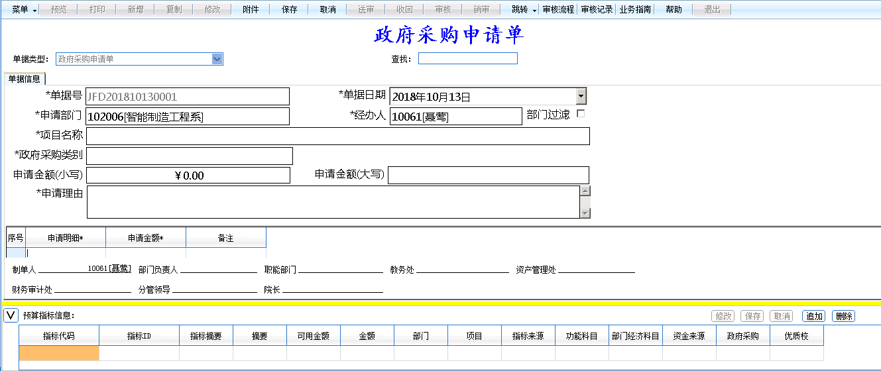
申请人可根据申请事项填写申请单内容。
选择政府采购类别：
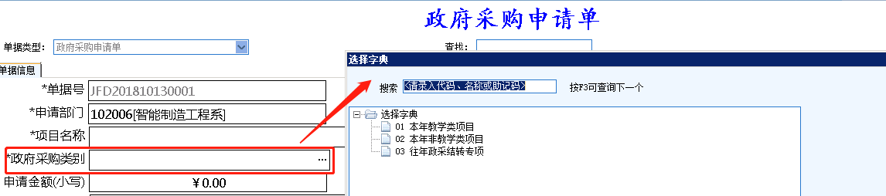
申请金额（小写）、申请金额（大写）无需填写，有系统自动计算申请明细处的申请金额 合计。
（2）选择预算指标
详情见2.4.1.3。
（3）保存单据，送审
详情见2.4.1.4。

2.4.8公务用车经费申请单
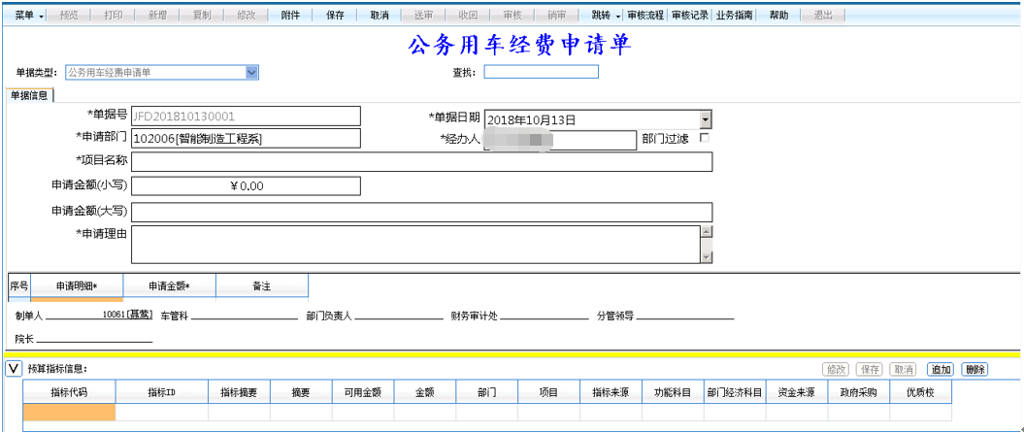
申请金额（小写）、申请金额（大写）无需填写，由系统自动计算申请明细处的申请金额 合计。
（2）选择预算指标
详情见2.4.1.3。
（3）保存单据，送审
详情见2.4.1.4。

2.4.9工资预算申请单
该单据用于每月发放工资时，进行的工资预算申请。
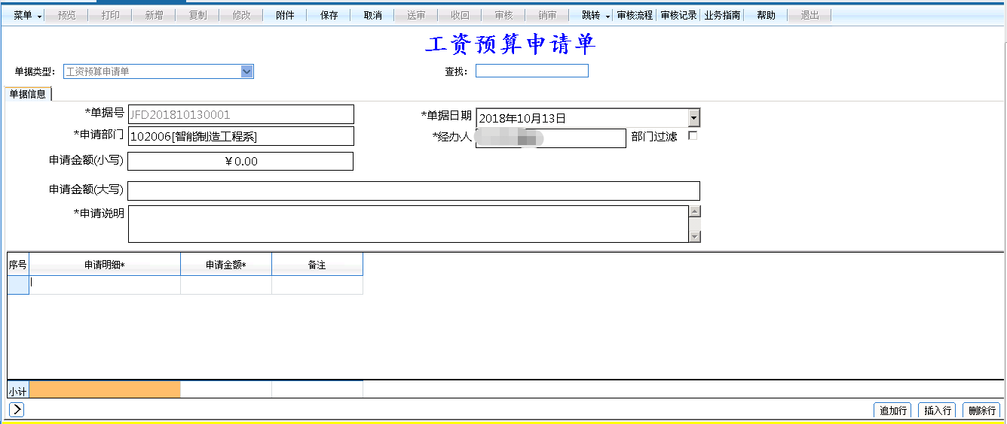
具体操作参见一般费用申请单。

2.3.10一般经费支出申请单（基建）
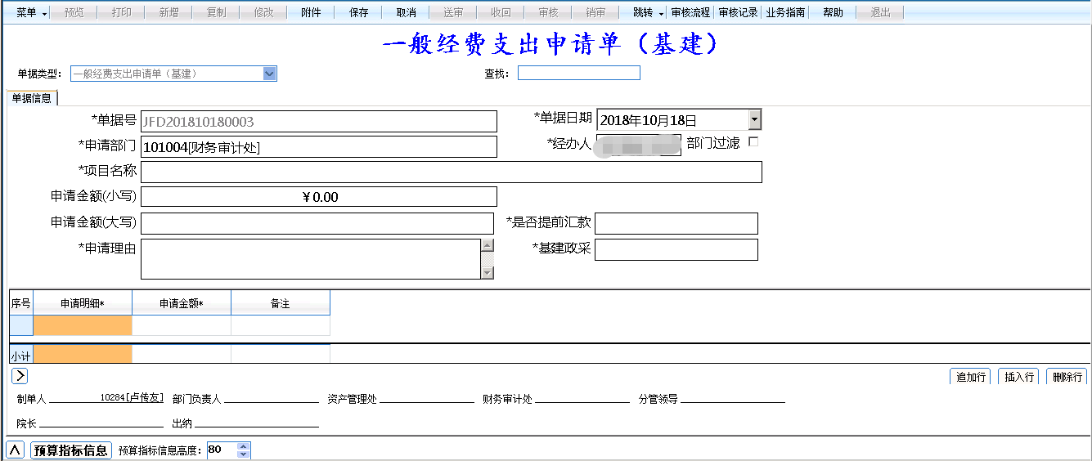
具体操作参见一般费用申请单。

2.4.11公务用车经费申请单
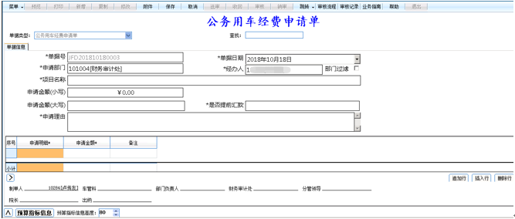
具体操作参见一般费用申请单。

2.4单据审核信息
单据送审后可查看申请单的具体流程，也可根据此处查看审核意见。
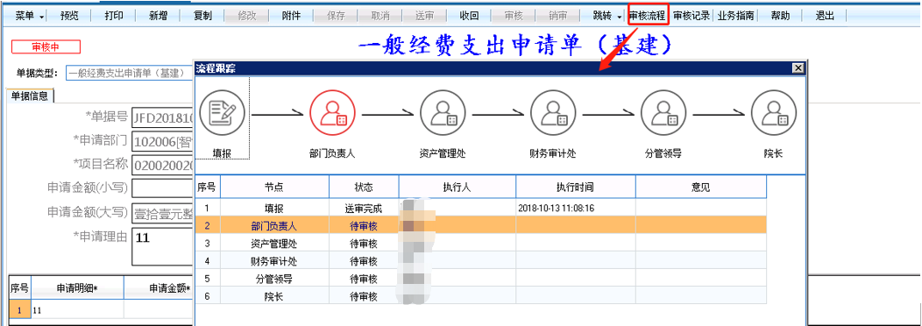
或者查询单据的审核日志记录。
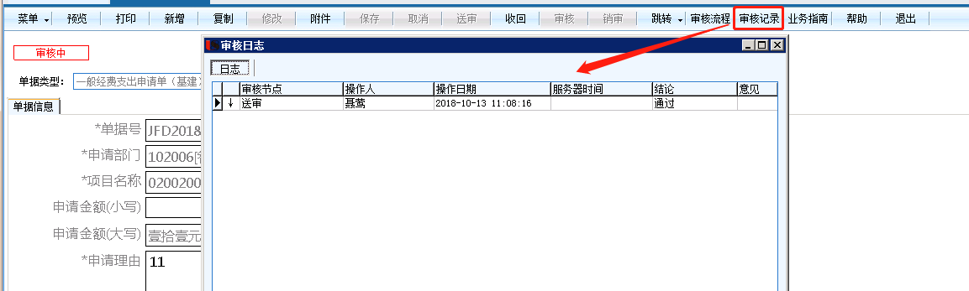

2.5查询申请单
在经费申请登记簿可查询本人已经编制的所有申请单。
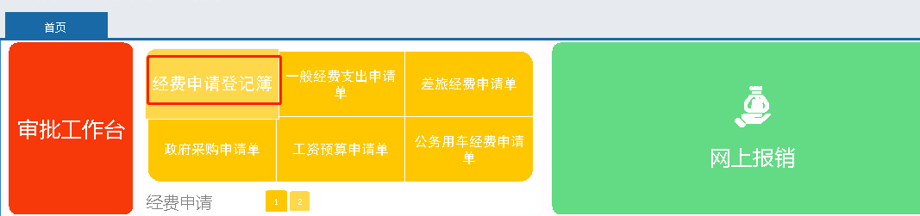
经费申请登记簿中有多种筛选条件，可根据条件进行筛选审批单。
经费申请登记簿有所有单据、未送审、审核中、已审核、已退回、已作废六种单据状态。
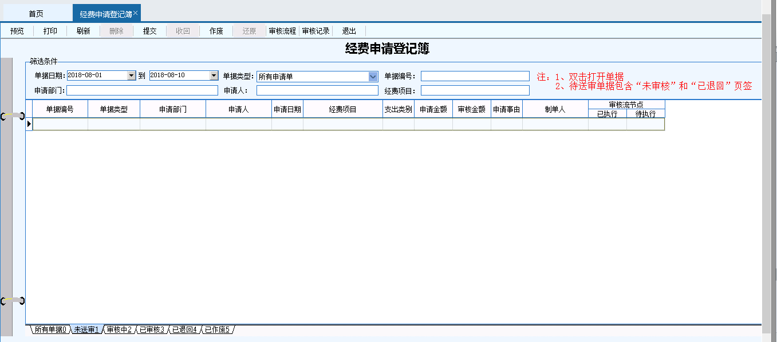

2.4作废单据
经费申请单必须在单据未送审状态才能将单据作废。
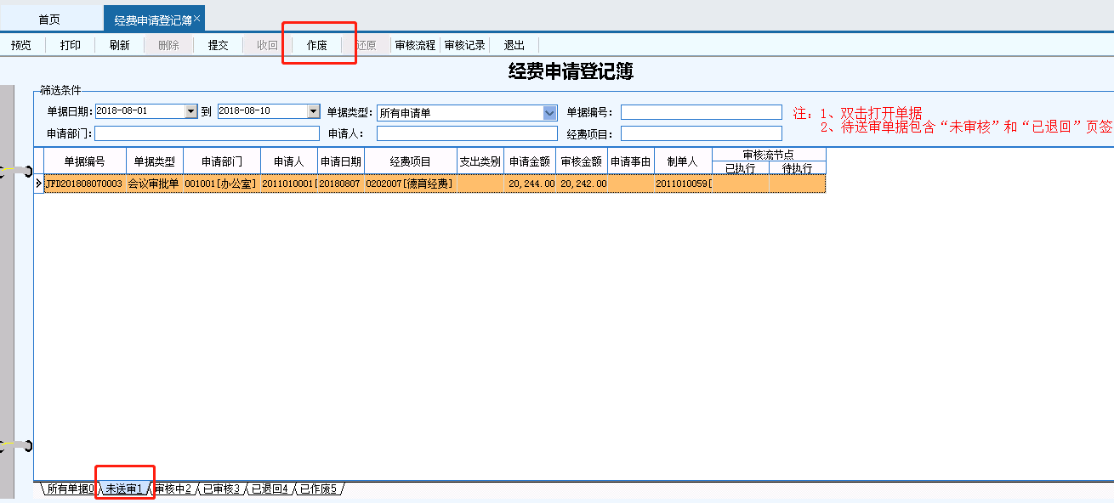

2.5删除单据
经费审批单必须在已作废状态才能将该单据删除。
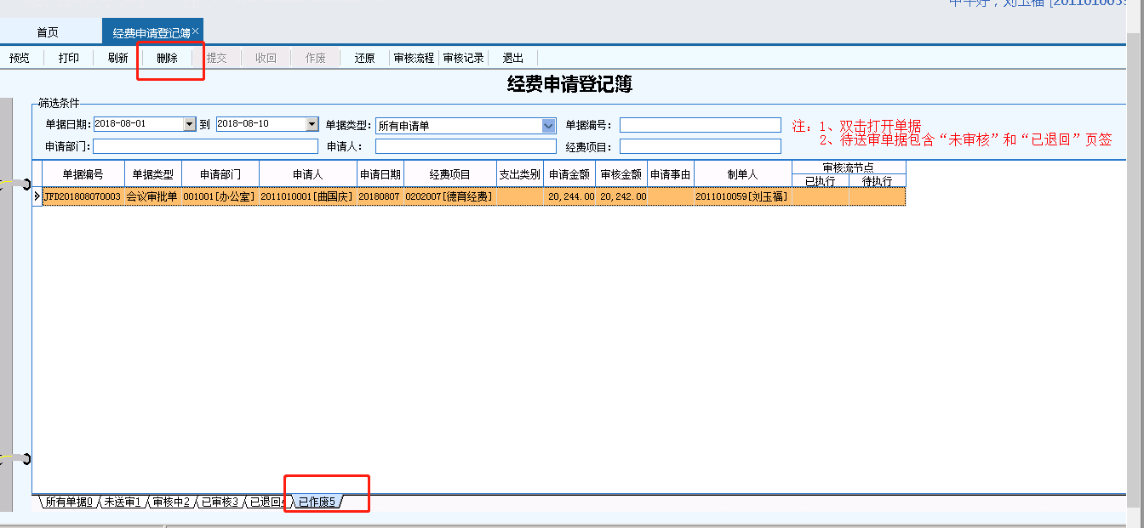

2.6还原单据
经费审批单作废之后，未删除之前，可将作废的单据进行还原。
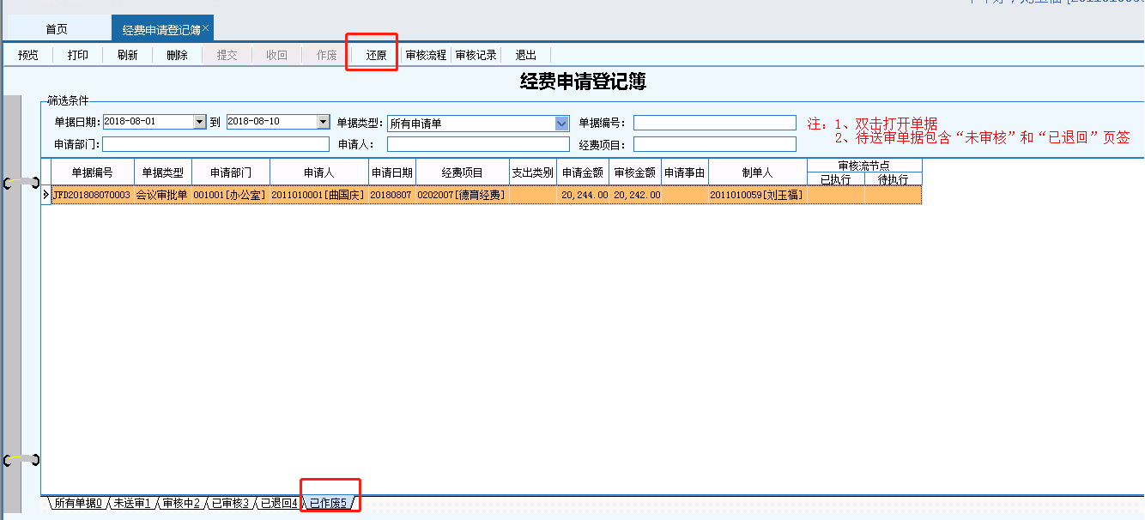

第三章 单据审核操作

3.1审核单据
- 方法一 待办事宜
若有需审核的申请单，大众版右下角会有待办事宜的提示，单击提示进入申请单审核界面，找到需要审核的单据双击打开申请单。
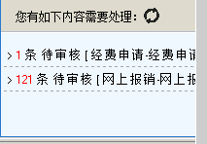
根据审批单的实际情况进行审核。若审核之后，发现审批单有问题，可点销审按钮，将申请单进行销审。
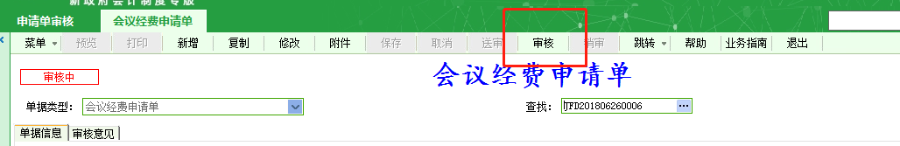
- 方法二 申请单审核
在审批工作台—申请单审核—未审核页签处，查询到待审核的单据，选择单据进行审核。
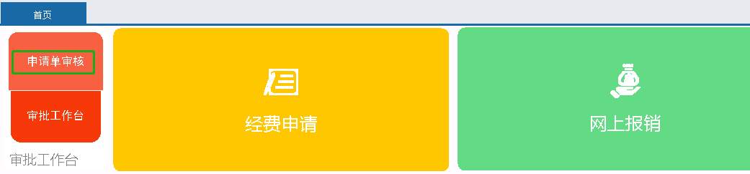
在申请单审核—已审核页签，可以看到本人已审且下一审核节点未审核的审批单。
若想看本人已审且下一审核节点也已审核的审批单，可在申请单—所有页签，勾选上已完结选项，能看到所有需要过该节点的单据。
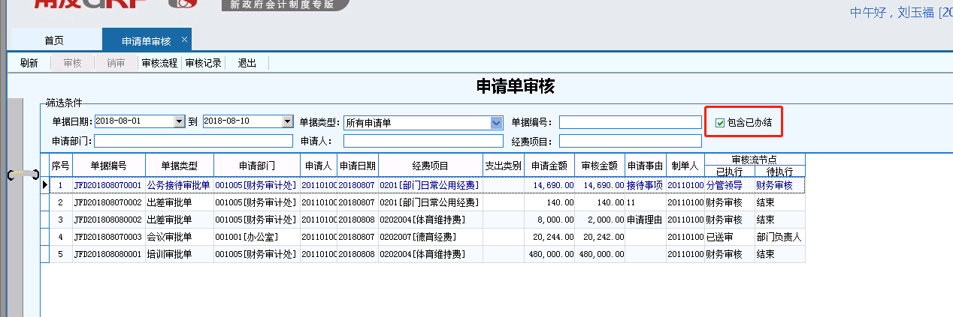

3.2销审单据
用于本人将单据审核之后，下一审核节点未审核时，将单据销审。
定位到需销审的审批单，点【销审】按钮，可将审批单销审。
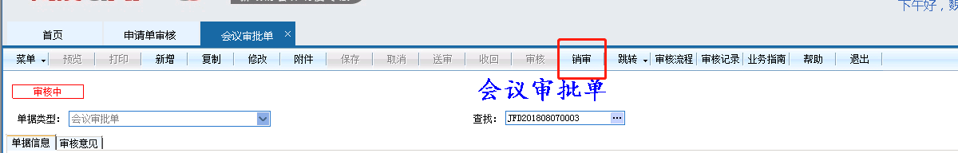

第四章 单据打印
在审核人将单据审核完毕之后，可将审批单打印，送至财务处。
选择需打印的审批单，可先进行预览查看，再点打印即可将审批单进行打印。
